ラオス/世界遺産ルアンプラバン
サンセットクルーズ＆市内観光付き2泊

早朝の托鉢、朝市見学、市内観光、サンセットクルーズ、ナイトマーケット、自由行動ありの充実2泊ツアー
オプションで一日メコン川下り＆少数民族の村探訪もご用意しました。

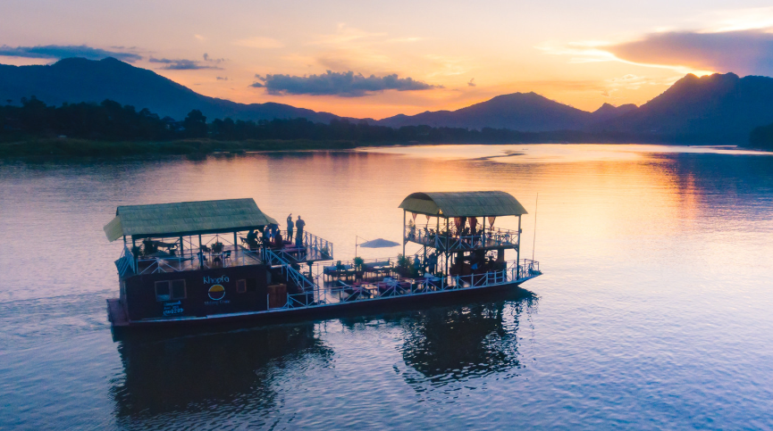

日程 | 月 | 日 | 出発地/到着地 | 時間 | 内容 | 朝食 | 昼食 | 夕食
1 | 04 |  | HAN/LPQ  QV314 | 19:30  20:30 | 空港->ホテル  夕食：市内レストランにてラオス料理（STD）  ホテル泊 |  |  | O
2 | 04 |  | LPQ |  | 早朝の托鉢体験、朝市を見学  ホテルにて朝食  ルアンパバーン市内観光(王宮博物館、プーシー丘、ワットシエントーン、ワットマイ、ワットヴィスンナラート)  昼食：市内レストランにて  昼食後、16：00まで自由行動  16：00ホテル発、ボート乗り場へ  16：15サンセットクルーズ  18：15クルーズの後、ナイトマーケットをご案内  19：00夕食：西洋料理  20：00ホテルへ  ※クルーズ内、日本語ガイド無し  ホテル泊 | O | O | O
3 | 04 |  | LPQ/HAN  QV313 | 17:10  18:30 | ホテルにて朝食  出発まで自由行動  ＯＰ：一日メコン川下り＆少数民族の村探訪  ホテル出発後、軽食（名物麺：カオソイ）  空港へ | O | X | O

食事 | 朝食:2 昼食:1 夕食:3
ガイド | 日本語ガイド
車 | 専用車
その他 | 含まないもの：航空券と個人的費用

ホテルリスト STD ラーマ/My Lao Home/Villa Sayada 2NT(s)
SUP Vangthong/Manoluck/Muangthong 2NT(s)
DLX Villa Santi Hotel/Luangprabang View/Kiridara 2NT(s)
Super DLX SofitelLuangprabang/Belmond La Residence Phouvao 2NT(s)

 | カテゴリー | 1 | 2 | 4 | 6 | 8 | 10 | SGL
Twin Bed/PAX | STD | 398 | 254 | 213 | 194 | 189 | 185 | 42
Twin Bed/PAX | SUP | 445 | 278 | 236 | 218 | 212 | 209 | 65
Twin Bed/PAX | DLX | 539 | 325 | 283 | 265 | 259 | 256 | 112
Twin Bed/PAX | Super DLX | 832 | 468 | 429 | 411 | 406 | 403 | 283

